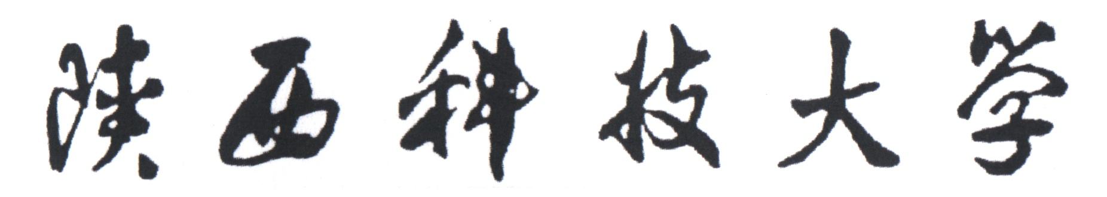

本 科 生 毕 业 设 计（论 文）

开题报告


题目： 非遗文化交流网站的设计与实现

姓 名： 刘立明
学 号： 202207020320
指导教师： 熊静
班 级： 计算机222
所在院系： 电子信息与人工智能学院
姓名 | 刘立明 |  | 导师姓名 |  | 熊静
专业 | 计算机科学与技术 |  | 毕业时间 |  | 2026年7月
课题名称 | 非遗文化交流网站的设计与实现
计划完成初稿时间 |  | 2026年5月 |  | 计划定稿时间 |  | 2026年6月
一、立题依据（包括研究目的、意义、国内外研究现状与发展趋势、是否为导师科研课题的一部分）
1.国内外发展状况
(1)在国内，非物质文化遗产（以下简称“非遗”）的数字化保护已进入“深水区”。随着《中国非物质文化遗产保护发展报告（2024）》的发布，研究重点正从单一的资源数字化转向数字资源的高质量建设与教育现代化应用Error: Reference source not found。当前研究强调构建统一的数字资源著录标准。李惠等学者（2024）提出，非遗数字资源建设需从碎片化的数据采集转向系统化的知识库构建，以支撑跨平台的互联互通Error: Reference source not found。“媒体融合”技术已成为非遗网站的核心支撑。张等（2025）指出，利用媒体融合技术可以突破时空限制，将非遗从博物馆引向现代社会生活 Error: Reference source not found。特别是在陶瓷文化等特定领域，金等（2025/2026）的研究表明，短视频与智能平台的介入正重构传统技艺的传播逻辑，使生产过程的可视化成为吸引用户的核心 Error: Reference source not foundError: Reference source not found。随着数字化程度加深，知识产权保护成为平台设计的关键环节。刘（2024）针对数字化非遗的法学保护进行了系统探讨，强调了数字确权在交流平台中的必要性Error: Reference source not found。此外，研究开始关注数字技术如何赋能非遗的“两创”路径，通过大数据分析挖掘用户潜在需求Error: Reference source not found。
(2)国外在文化遗产数字化领域起步较早。国际学术界在文化遗产数字化领域展现出对用户体验深度与社会责任的高度关注。2025年的最新研究构建了基于“价值-情感-伦理”的元宇宙非遗传播框架。研究发现，情感驱动的数字化叙事（Digital Storytelling）能显著提升用户对遗产价值的认同感Error: Reference source not found。MDPI的相关研究（2025）进一步证实，情感化的故事叙述在社交媒体平台上的互动率比传统制度化内容高出约80% Error: Reference source not found。马与郭（2024）创新性地提出了非遗数字化传播与“绿色可持续发展”的关联模型，认为数字化媒介应在低碳前提下实现文化资本的再生产Error: Reference source not found。同时，2025年发布的《数字传播效果评价指标》为平台的可持续性提供了定性与定量评估工具Error: Reference source not found。UNESCO（2025）在最新的对话中强调，数字环境应致力于保护文化与语言的多样性，而非单纯的技术复刻Error: Reference source not found。国外研究正从“技术领先”转向“社区参与”，强调数字化平台应由遗产持有者社区主导，以保持活态传承的真实性。
2.研究目的、意义
(1)本课题以非物质文化遗产数字化保护与传播为核心导向，设计并实现一套功能完整、交互友好的基于 Web 技术的非遗文化交流网站。系统将围绕非遗项目信息实现标准化采集、数字化存储、结构化分类、精细化管理与多端在线展示，同时支持用户互动交流、资源分享与在线查阅等延伸功能。通过完整的前后端分离开发实践，综合运用前端框架、后端服务、数据库设计与系统架构规划等技术，进一步提升在需求分析、接口设计、业务逻辑实现、系统测试与部署上线等全流程开发能力，为后续从事 Web 应用开发与文化数字化相关工作奠定扎实的实践基础。
(2)研究意义：非遗文化是民族文化的重要组成部分，但当前存在传播渠道单一、互动性不足等问题，难以满足新时代下年轻群体的了解与参与需求。平台既有助于非遗文化的数字化留存与推广，也能推动传统文化在互联网时代的创新表达，对促进非遗活态传承、提升文化自信、助力文化数字化建设具有现实意义与应用价值。
二、研究内容（说明课题的具体研究内容，构思及初步见解。着重分析学术构思、技术路线、主要关键技术、实验方案、社会调查、预期结果）
1.研究内容
(1)通过文献研究与用户需求调研，明确非遗文化交流网站的功能需求与性能需求，确定系统模块划分，包括资源展示模块、互动交流模块、活动推广模块及资源查询模块。
(2)设计基于B/S架构的系统模型，规划前端展示层、业务逻辑层与数据层结构，确保系统具有良好的扩展性与可维护性。
(3)构建非遗项目表、传承人信息表、用户表、评论表、活动信息表等核心数据表，建立合理的数据关系模型，实现数据的规范化存储与高效调用。
(4)非遗资源展示功能、 用户注册登录与权限管理、评论互动与社区交流功能、 活动发布与在线报名功能、分类检索与关键词搜索功能
2.学术构思
(1）在文化传播角度看，非遗属于“活态文化”，需要通过数字平台增强公众参与度，实现互动传播而非单向展示。因此，本系统在设计中强调交流互动功能。
(2）从信息系统角度看，本次课题以模块化设计思想为基础，将资源管理、互动交流与活动管理分层构建，实现功能解耦与可扩展设计。
(3）在设计理念上，坚持“以用户为中心”的原则，优化界面结构与操作流程，提高系统易用性与访问效率。
3.设计方案

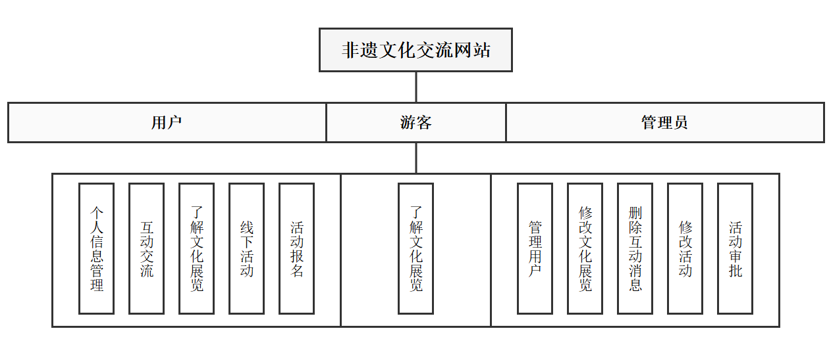

图3-1功能模块图

4.技术路线
(1)采用 B/S 架构与前后端分离设计模式
a本系统采用 B/S体系架构。B/S 架构是基于浏览器与服务器的应用模式，用户通过浏览器访问系统，无需安装客户端程序。系统主要业务逻辑运行在服务器端，前端负责界面展示与交互处理，形成典型的三层结构：表示层、业务层和数据层。该架构具有部署方便、维护成本低、跨平台性强等优点，适用于非遗文化交流网站这种面向公众开放的Web系统
b本系统采用前后端分离架构模式。前端负责页面展示与用户交互，后端负责业务逻辑处理与数据管理，前后端通过 RESTful API 接口进行数据交互。该设计模式能够提高系统开发效率，增强系统扩展性和可维护性，同时便于后期功能升级与模块扩展
(2)开发工具与运行环境
a IntelliJ IDEA 作为主要开发工具，用于后端代码编写与项目管理、Visual Studio Code用于 Vue3 前端开发
b本系统采用 MySQL作为关系型数据库管理系统
c JDK 17 作为后端运行环境、Tomcat（Spring Boot 内嵌服务器）、Node.js 作为前端构建环境
(3)服务器端开发技术 —— Spring Boot 框架
a Spring Boot 是基于 Spring 框架的快速开发框架，具有自动配置、简化部署等特点。本系统使用 Spring Boot 构建后端服务，实现以下功能：
用户注册与登录验证
非遗资源数据管理
评论互动与活动报名处理
权限控制与角色管理
(4)前端开发技术 —— Vue3 框架
a Vue3 是主流前端框架之一，采用组件化开发模式。本系统利用 Vue3 实现：
页面模块化设计
动态数据渲染
路由管理与页面跳转
响应式界面更新
(4)数据库访问技术
a MySQL 作为一种开源的关系型数据库管理系统，凭借其卓越的性能、高可靠性及灵活的扩展性，已成为 Web 应用系统开发的首选方案。在处理复杂的非遗业务逻辑时，MySQL 的 InnoDB 存储引擎 通过支持 ACID 事务处理机制 及严格的数据完整性约束（如主键、外键及唯一性索引），确保了非遗项目数据、用户信息及活动报名信息在多并发环境下的高度一致与安全Error: Reference source not found。最新的研究指出，针对高并发访问场景，通过合理的索引设计与查询优化，MySQL 能够显著降低数据检索延迟，支撑大规模非遗资源的实时交互Error: Reference source not found。在基于 B/S 架构的非遗交流平台中，MySQL 表现出极佳的稳定性和跨平台特性。随着云原生技术的发展，MySQL 的云数据库版本（如 Amazon RDS）被广泛应用于文化遗产平台，利用其自动扩展与高可用架构（High Availability）来应对突发性流量Error: Reference source not found。
5.主要关键技术
(1)B/S架构技术实现浏览器端访问，降低客户端安装成本，提高系统可维护性。
(2)数据库设计与优化技术通过主外键关联实现数据结构规范化，提高查询效率。
(3)权限控制机制实现普通用户、管理员、传承人不同角色权限管理。
(4)关键词搜索与模糊查询技术提高资源查询效率与准确性。
(5)文件上传与多媒体管理技术实现图片、视频资源的上传、存储与展示
6.预期结果
本课题最终完成一套界面友好、功能完善、可稳定运行并支持正式部署上线的非遗文化交流网站，系统实现非遗资源数字化展示、用户互动交流、文化活动线上推广、多维度精准资源检索查询等核心功能模块，能够满足不同用户群体对非遗信息查阅、交流互动与活动参与的实际需求。同时构建安全可靠的数据管理体系与完善的用户权限控制机制，对用户信息、非遗资料、交流内容等数据进行统一存储、分类管理与分级访问控制，保障平台数据规范、高效、安全运行，提升系统整体可靠性与易用性。通过完整的需求分析、系统设计、编码实现与测试优化等全流程开发实践，形成一套结构清晰、可复用、可推广的非遗数字化传播实践案例，有效提升非遗文化信息在网络环境中的传播效率与覆盖范围，为传统文化在新时代背景下的数字化传承、广泛推广与创新发展提供切实可行的技术方案与实用支撑。
三、研究方法和手段（拟采用的研究方法和实验手段，需要的科研条件，阐述课题研究工作可能遇到的困难以及解决的方法和措施。）
1.主要难点
(1)多媒体资源管理与加载效率问题。
(2)前端界面调节及美化问题。
(3)互动交流模块的稳定性与秩序维护问题。
(4)用户输入有可能超出输出限制。
2.解决途径
(1)对图片和视频资源采用统一存储管理策略，合理设置文件大小限制。前端通过异步加载技术提高页面加载效率，减少一次性加载过多资源带来的性能压力。相关研究表明，合理的多媒体资源管理与前端性能优化能够有效提升Web系统响应效率与用户体验Error: Reference source not found。
(2)采用 Vue3 组件化开发模式，结合 HTML5 与 CSS3 实现页面布局与样式设计。使用响应式布局技术提升页面在不同设备上的适配效果，通过统一风格设计提高整体视觉效果和用户体验。
(3)为互动交流模块设置内容审核功能，管理员可对评论和发布内容进行管理。同时采用基于角色的权限控制机制，限制不同用户的操作范围，保证平台运行秩序。
(4)改动数据库对数据长度的限制，对输入框允许输入的最大长度进行限制。

四、研究计划（估计课题的工作量，以及研究工作进度计划）
1.估计课题所需工作量：
(1)对非遗文化交流网站进行功能需求分析，同时完成系统总体的架构设计以及数据库的初步设计。（5天/人）
(2)实现不同身份登录模块设计（8天/人）
(3)非遗资源展示模块开发（15天/人）
(4)互动交流模块开发（15天/人）
(5)活动推广与在线报名模块开发（12天/人）
(6)资源查询与搜索功能实现（8天/人）
(7)实现页面美化设计，对整个系统进行测试（20天/人）
(8)论文撰写与整理.（20天/人）
2.工作进度安排
周 次 | 设计（论文）任务及要求
1-2 | 查阅资料，系统需求分析
3-4 | 完成总体设计方案初稿和开题报告
5-6 | 总体设计与详细设计
7-10 | 代码实现与调试
11-12 | 系统测试与优化
13-16 | 撰写与修改毕业论文，准备答辩
- 现有条件：
1、大学本科期间完成过java综合设计，项目名为virtual微博系统，该项目基于 Vue3 与 Spring Boot 框架构建。Virtual 微博不仅具备基础的微博浏览与互动功能，还融入多元特色模 块。同时，设有专门的动漫板块，动漫爱好者可在此享受原创动漫作品等内容，构建充满活力的动漫社区；通过高效整合前后端 技术，为用户打造全方位、沉浸式的社交新体验 。 前端：视图层用 Vue 3 构建界面，组件化开发提升可维护与复用性；路由层用 Vue Router 管理单页面路由；状态管理用 Vuex 确保数据共享同步；用 Vite 快速构建项目；借助 Element Plus 组件库加速界面开发，开发使用多种开源库来调整如： Lottie,Phaser,Three,Particles 。后端：用 Spring Boot 搭Web 服务器处理请求响应；业务逻辑层封装逻辑并调用数据访问层； 数据访问层用 MyBatis-Plus 操作 MySql数据库，提高开发效率。
2、可供使用的仪器设备条件
硬件环境
(1)处理器：AMD Ryzen 7 6800HS Creator Edition (3.20 GHz)
(2)显示设备器：AMD Radeon(TM) Graphics
(3)内存：16.0GB RAM
(4)监视器：LD 1366x768
(5)硬盘：SSD固态硬盘
软件环境
(1)操作系统：Windows 11
(2)主要开发环境：IntelliJ IDEA 2023.1,Node.js 20.16.0,VS Code
(3)其他开发环境：MySql数据库管理系统
- 主要参考文献
- 宋俊华, 李惠. 中国非物质文化遗产保护发展报告（2024）[M]. 北京：社会科学文献出版社, 2024. 112-145.
- 李惠. 记录工作与非遗数字资源建设研究[J]. 文化遗产研究, 2024, (02): 45-52.
[3] Zhang X, et al. Research on the Communication Strategies of Intangible Cultural Heritage in the Media Convergence Era[J]. ResearchGate Journal of Media, 2025, 12(03): 112-120.
[4] Jin Y, Wu L, et al. Jingdezhen ceramic culture in the digital era: a qualitative inquiry into digital dissemination[J]. Frontiers in Big Data, 2026, 09: 1752142.
[5] 刘伟. 数字化非物质文化遗产知识产权保护研究[J]. 法学, 2024, 12(02): 156-168.
[6] 王伟. 智慧文旅背景下非遗数据库系统的性能优化研究[J]. 计算机工程与设计, 2025, 46(01): 88-95.
[7] 陈一. 基于区块链与 MySQL 的非遗数字确权平台设计[J]. 文化科技导刊, 2026, (01): 34-40.
[8] Petousi V, et al. User adoption of metaverse-based digital storytelling for intangible cultural heritage: a value–emotion–ethics framework[J]. Journal of Cultural Heritage Management and Sustainable Development, 2025, 15(01): 12-28.
[9] MDPI. Emotional Digital Storytelling as a Driver of Social Media Engagement in Higher Education & Heritage[J]. Information, 2025, 17(01): 30-45.
[10] Ma Y, Guo X. Intangible Cultural Heritage Communication and Green Sustainability in the Digital Media Era[J]. IGI Global International Journal of Digital Multimedia, 2024, 10(04): 201-215.
[11] MDPI Sustainability. Digital Sustainability of Heritage: Exploring Indicators Affecting the Effectiveness of Digital Dissemination[J]. Sustainability, 2025, 17(04): 1593-1610.
[12] UNESCO. Protecting and Promoting Cultural Diversity in the Digital Environment. https://www.unesco.org/en/articles/protecting-and-promoting-cultural-and-linguistic-diversity-digital-environment, 2025-12-01/2026-03-09.
[13] ResearchGate. Optimization of MySQL Database Performance for High-Concurrency Settings[J]. Database Systems Review, 2026, 14(02): 88-96.
[14] MDPI Applied Sciences. Designing Innovative Digital Solutions in Cultural Heritage: Best Practices for Immersive UX[J]. Applied Sciences, 2025, 15(09): 4935-4950.
[15] arXiv. A Unified Framework for Cultural Heritage Data Historicity and Migration: The ARGUS Approach. https://arxiv.org/abs/2509.06044, 2025-09-15/2026-03-09.

本科生毕业设计（论文）开题报告考核表

一、导师对开题报告的评语：

指导教师 20 年 月 日

二、开题报告答辩评语及成绩:
成绩

答辩小组负责人 20 年 月 日

